光纤跳线的阻燃等级OFNP，OFNR和LSZH有什么区别？
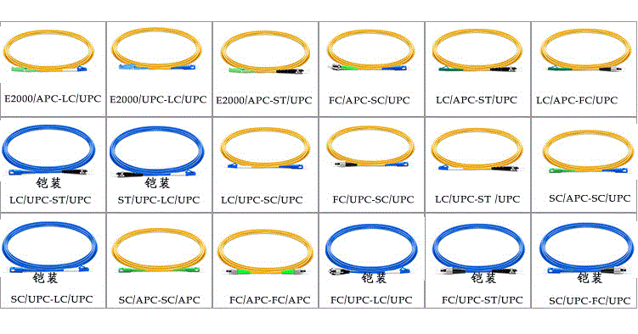
光缆的阻燃等级可以分为三种，分别是OFN、OFNR、OFNP。
在讲阻燃等级前，可以先了解下LSZH（低烟无卤），早在80年代中期，含卤(特别是溴系) 阻燃聚合物体系因其突出的阻燃效果，被广泛的应用于电线电缆工业，其中，聚氯乙烯(PVC) 就是其中一个很好的例子，但是PVC有一个缺点就是在燃烧时会释放的大量烟雾，而且会产生严重的腐蚀性气体和有毒气体。

所以，现在线缆都会使用低烟无卤材质。LSZH（低烟无卤）材质有一些很明显的优点就是低烟，低毒，低腐蚀，高阻燃。

OFNP是等级最高的光缆，在光缆上使用风扇强制吹向火焰时，电缆将在火焰蔓延5米以内自行熄灭，同时，电缆不会放出毒烟或蒸汽，在通信布线应用中通常安装在通风管道或空气处理设备使用的空气回流增压系统中。

OFNR是等级位居第二的光缆，在风扇强制吹风的条件下，光缆必须在火焰蔓延5米以内自行熄灭，通常会在干线火灾中遇到这种情况，所以这种防火等级的光缆通常应用在楼干线和水平电缆中。

光纤的种类,按照UL1651标准对光纤分为以下四类：
1、OFNP,OFCP：P级非导电型和导电型；
2、OFNR,OFCR：R 级非导电型和导电型；
3、OFN,OFNG：一般用途的非导电光纤；
4、OFC,OFCG：一般用途的导电光纤；

系统线缆的选择成为不可忽视的要素，在这里，我们提醒大家，在选择综合布线线缆时除了要考虑性能外，防火与环保也应该考虑在内，提升建筑内的安全指数。

